El Barakaldo C.F. y Decathlon Barakaldo firman un acuerdo de colaboración para la temporada 2022/23

El Barakaldo C.F. y Decathlon Barakaldo han firmado un acuerdo de colaboración para la temporada 2022/23 por el cual, la compañía de distribución de material deportivo, dentro de su firme objetivo de acercar los beneficios del deporte al mayor número de personas, será la empresa encargada de facilitar el equipamiento oficial de todos los torneos y campeonatos que dispute el club fabril.

Ambas organizaciones quieren mostrar su satisfacción por seguir colaborando, son muchas las acciones que el Barakaldo C.F y el equipo de Decathlon Barakaldo realizan conjuntamente en el territorio y con esta nueva colaboración consiguen seguir acercando el deporte a todos los amantes del fútbol, poniendo a disposición de todos ellos la equipación oficial de la temporada 2022/23 tanto en el establecimiento, como en la tienda online de la compañía.

El acto de presentación del acuerdo de colaboración tuvo lugar en del Estadio Lasesarre, y contó con la participación de Carlos Gómez, líder de Decathlon en la Zona Norte, y Jesús María Isusi, presidente de la Junta Gestora del Barakaldo Club de Fútbol.

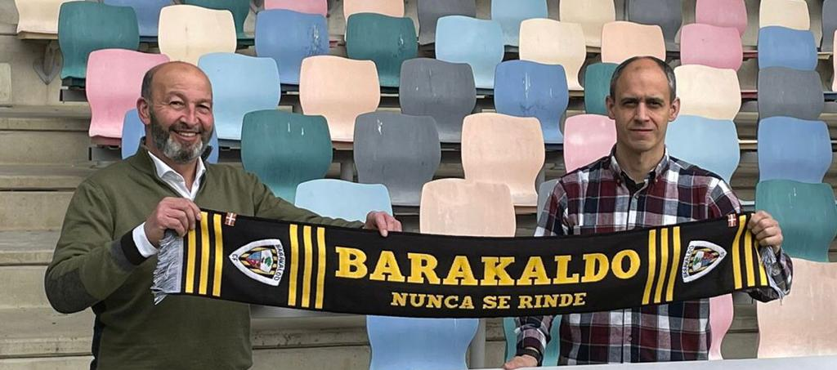

*Pie de foto: de izquierda a derecha, Jesús María Isusi, presidente de la Junta Gestora del Barakaldo Club de Fútbol y Carlos Gómez, líder de Decathlon en la Zona Norte.

